爱予云数据跑路
他的一对一数据丢失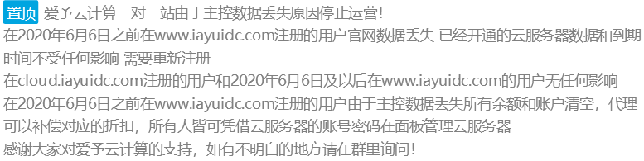
这个就是他的补偿方案
补折扣!
找他要补余额
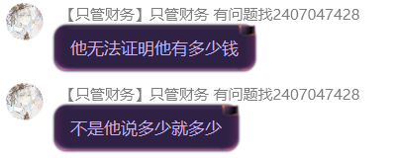
好！他说要证明账号有多少钱！
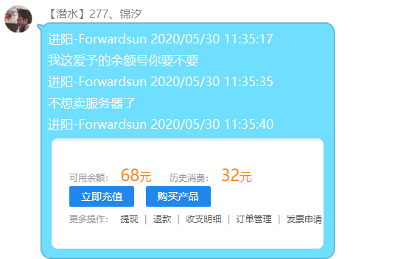
群友提供的照片
时间为2020/05/30
余额为68
找他要退款
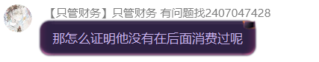
退不了
然后不了了之
他所对接的网站里有对应开通产品时间
查一下就可以查到这几天有没有开通产品
说一下我去他那里买裸金属的经历
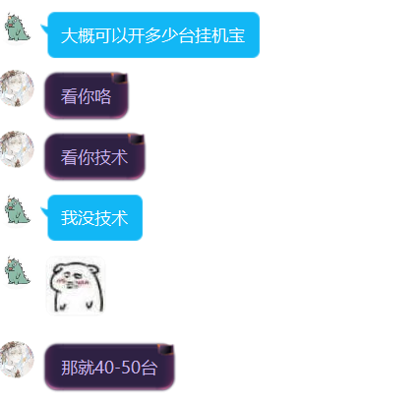
信了他的鬼话。。。。。。
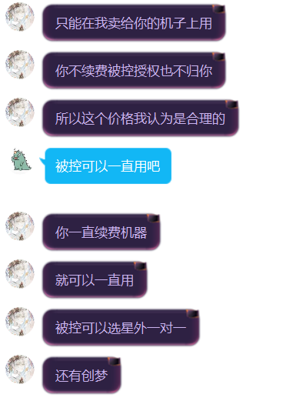
他特么也是神了！
星外和一对一的被控价格不用我说都知道多贵了吧
他说的包被控！
我自己有一对一主控
他说提供一对一被控
（包被控）
这个词我可以这样理解吗
一对一的主控和被控要在同一个账号上
这个他肯定是知道的
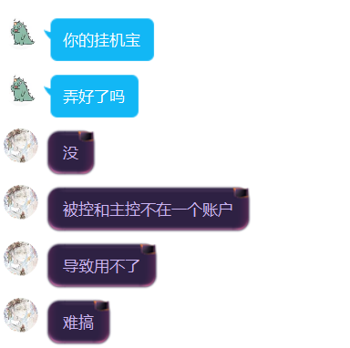
因为他之前自己就试过
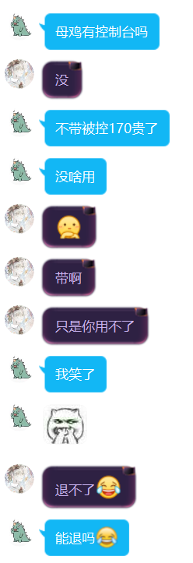
（包被控）
理解：我提供！你用不用得了你的事情！
再来
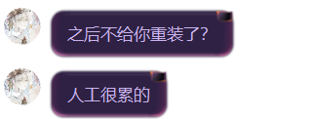
你特么一个裸金属你人工重装？
还有鸡中鸡性能不用我说了吧？
呵呵！你卖的产品你不管人才！
呵呵！我安装一个Hyper-V开了三个机器就炸了!
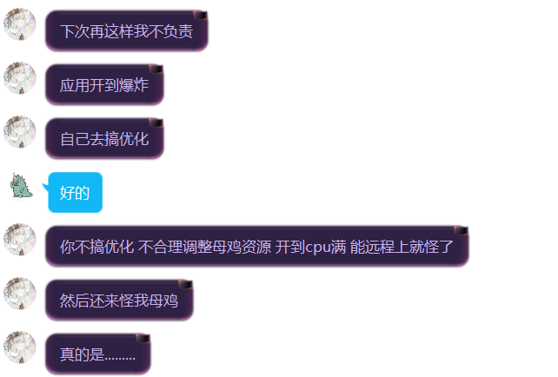
呵呵！一个裸金属让我搞优化！
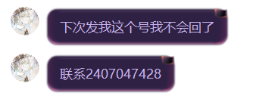
呵呵！

